作任意正多边形的另一思路

课题成员：吴思涵
指导老师：郑晓淳 张朝阳
该作品在第20届青少年科技创新大赛中荣获汕头市二等奖

【摘 要】作正多边形传统的方法比较繁琐，而且不能确定边长，误差也比较大。本文将从实际情况出发，利用数学原理，改良作图工具量角器和刻度尺，补充数学用表，改进作图方法，以实现快速和较精确作图的目的。
【关键词】正多边形 圆心角 改进 量角器 比例尺 余弦定理 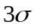原则

一、引子
传统的作任意正多边形的方法是这样的：首先作一个辅助圆，然后作圆的半径，同时计算出所作正多边形的边在外接圆中所对的圆心角，以半径为始边，用量角器做出此圆心角，接着再找出此圆心角的两边截得圆的两点的距离，利用圆规在辅助圆上截出各个顶点，连结各顶点，得到最终的图形。
这种方法显然比较繁琐，而且这种传统的作图方法有几个缺陷：1、误差比较大，特别是对于边数比较多的正多边形来说，误差会由于使用圆规次数的增多而愈发明显；2、辅助线比较多；3、不能自定义边长，除非一开始就计算好外接圆的半径，而且每作一次不同的图形都要重新计算一次，这对于初中生来说，是比较难办到的，因为现行初中数学教材没有涉及解任意三角形的方法。因此，简化作图对于需要经常作正多边形的人来说尤为重要。
“偷懒”心理，从某种意义上说，也可以成为创新的源泉。学习了余弦定理和基本的计算机学之后，我们便可以创造简单快捷的方法。当然在此之前，需要我们的思考。

二、原理及实现方法
1、解决圆心角问题
作正多边形，最先要考虑的就是圆心角问题。对于传统的作图方法来说，我们每作一次正五边形就要计算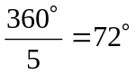，每作一次正七边形就要计算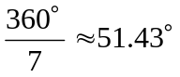，实在麻烦。既然作圆心角需要用到量角器，为什么不把量角器拿来改造一下，使它能够直接表示出正多边形的边数呢？
想象我们眼前有一把传统的量角器。传统的量角器上面有两圈表示角度的刻度。比如我们作正三角形时，会找去120°这个刻度。现在我们就增加一圈刻度：在120°刻度线上标上3，表示正三角形的圆心角可以在这里取到。在90°刻度线上标上4，表示正方形的圆心角可以在这里取到。同理，我们可以标上5、6、7……一系列数字，用以表示不同的正多边形。如图1所示，这就是我们在量角器上增加的第三圈刻度。
可以发现，边数越多，刻度越集中。可以预见的是，如果继续标下去，那么会因为刻度过分密集而影响作图。
对于初高中生来说，常见作图的要求集中在12边以下。联想到统计学中“原则”中的关于小概率事件的一些原理，我们可以将边数控制在12边以下。
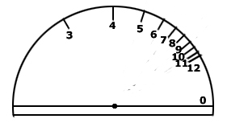
图1

2、解决边长问题
圆心角问题解决了，接下来就是边长问题了。传统的作图方法需要画出辅助圆，这引起我们的思考：如果我们能寻找到边长和半径的关系，那么就可以通过确定外界圆的半径来间接地确定正多边形的边长。下面就让我们来推导半径与边长的关系。
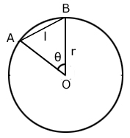
图2
先建立一个数学模型。如图2，我们可以作任意正多边形的外接圆，AB为任意正多边形的一边，为顶点到外接圆圆心的距离（即外接圆半径），为AB的长（即正多边形的边长），θ是边长所对的圆心角，其中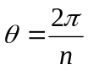，n为正多边形的边数。
现在我们来推导与、θ的关系：
在△AOB中，由余弦定理可得：
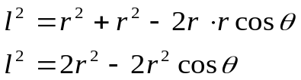
整理式子得：
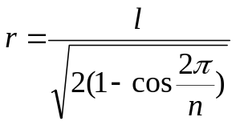
有了这个等式，我们就可以来做任意正多边形了。比如要作一个边长为3cm的正五边形。传统的方法无法确定边长，而利用这个等式，我们则可以令＝3cm，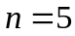，计算得半径的长约为2.55cm，这样就可以作图了。
然而我们发现了一个问题，就是每次作图都需要计算，而且是涉及到余弦、根式、倒数这三种较为复杂的运算。
数学有一种很重要的工具，就是数学用表。数学用表的功能就是通过简单的查表，得到原本需要复杂计算而得的结果。利用上面推导出的关系，我们也来制作这样的一张表。
当然之前我们先来引入一个新的名词。现在边长的值，是通过刻度尺确定的值间接地确定的，这体现了一个比例关系。我们可以把称为“比例尺”，它的每一个值，都对应着的各个取值。因此，笔者利用电子表格制作软件Excel来绘制这张数学用表：
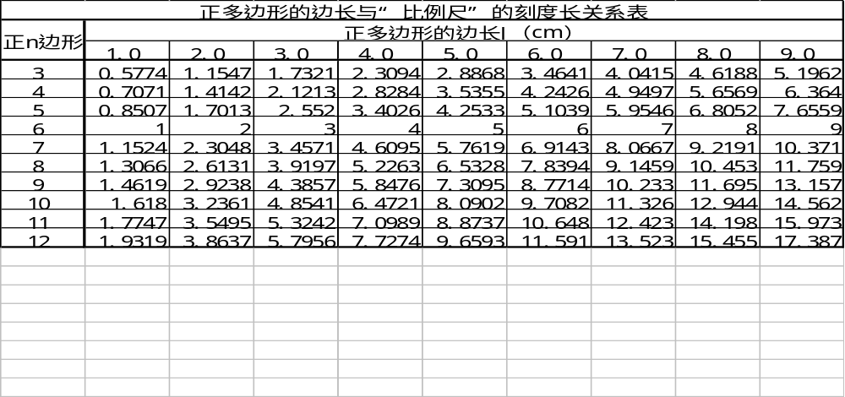
比如我们要作一个边长为3.5cm的正五边形。表格上没有直接反映3.5这个数据，但是我们只要稍加计算就可以了。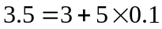，因此，我们先查正五边形的边长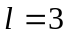cm，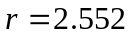cm，再查正五边形的当边长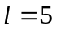cm，得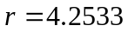cm，所以，边长为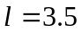cm的正五边形的外接圆半径为cm。
查表的方法固然简单，但是在没有表格的情况下，该怎么办呢？我们可以制作一种新型的刻度尺解决这个问题。在实际作图中，我们通常是以0.5cm为单位长度的，按照作图习惯，我们假定正多边形的边长在5cm以下。根据这些条件，我们就可以把“比例尺”具体化、形象化。
首先来讨论一下正三角形的情况。假设在我们面前有一把空白的尺具（即没有任何刻度的尺）。我们在尺的左边标上0，表示0刻度线。边长为0.5cm的正三角形，查表得对应的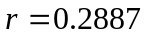cm，我们就在0刻度线的右边距离0刻度线0.2887cm处标上0.5，表示正三角形边长为0.5cm的“比例尺”的长。依此类推，我们可以标上1.0、1.5、2.0……一系列数字分别表示正三角形不同边长时的情况。有了这把形象化的“比例尺”，在不用查表的情况下，也能做出正三角形。
然而从推导出的等式来看，每一种正多边形的“比例尺”情况是不同的。实际应用中，我们不可能去配置那么多“比例尺”的。对应我们改造的量角器，我们需要作的最多的边数是12，所以，我们一共需要10把“比例尺”。用10把“比例尺”来做图，显然是不符合实际要求。
研究数学需要立体思维。既然二维的思想行不通，那么让我们的思维向空间发展。先把尺子抽象化，什么图形可以容纳10种不同的刻度呢？是多面体。再细想一下，最合适的是正棱柱而不是斜棱柱或者是锥体。10种刻度，需10个侧面吗？不需要，5个足矣，一个侧面可以容纳两种刻度。如图3，我们可以做这样的一把“比例尺”，在各个侧面标上两种正多边形的名称，需要哪一种正多边形，就转到哪一面去。这样，一把尺子就能当十把用。根据“正多边形的边长与‘比例尺’的刻度长关系表”可知，这把尺的长度可控制在11～12cm以内，符合实际需求。
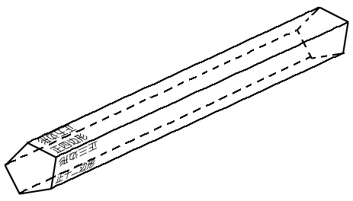
图3

3、作图实例
下面就举个例子来实践一下我们创造的新方法。比如现在有这样一道题：作边长为3.5cm的正五边形。用新方法，这个问题非常简单（图4）：
方法一：利用我们制作的数学用表——简称“查表法”。
步骤1：确定一点O，使改造的量角器的原点和点O重合，在0刻度线处描一个点A，再在5刻度线处描一个点B。转动量角器，使点O与量角器原点重合，0刻度线指向点B，在5刻度线处描一点C。同理，描出点D、点E。
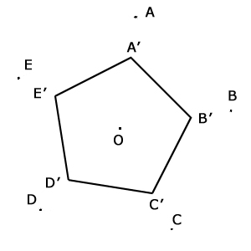
图4
步骤2：查表，利用上述的查表方法，查得边长为3.5cm的正五边形的cm。将刻度尺固定在点O和点A确定的直线上，并使得刻度尺的0刻度线指向点O。在2.98cm处，描点A’。同理，描得点B’、点C’、点D’、点E’。
步骤3：连结A’B’、B’C’、C’D’、D’E’、E’A’，则五边形A’B’C’D’E’为所求。
方法二：利用形象化的“比例尺”——简称“比例尺法”
步骤一：同“方法一”的“步骤一”
步骤二：转动“比例尺”到“正五边形”这一面，然后使“比例尺”固定在点O和点A确定的直线上，且“比例尺”的0刻度线指向点O。在3.5刻度处描点A’。同理，描出点B’、点C’、点D’、点E’。
步骤三：同“方法一”的“步骤三”
我们可以看到，在实际操作上，新作图方法是非常简单的，只需描点和连线。
相比起传统作图方法，新方法的优点有四：1、误差小，因为传统作图法的圆规是导致误差大的主要原因（用圆规上的铅笔画的线比较粗，每画一次就增大误差一次）；2、辅助线少，因为只需描点；3、速度快；4、可以确定边长，这是新方法的精华所在。

三、可行性分析
诚然，利用我们创造出的工具不能做到真正意义上的任意正多边形，但理论上是可以的，只是受限于工具罢了。况且实际情况是，到正十二边形时，在我们的作图精度范围内，图形已经比较接近圆，而实际上作十二边以上的情况又是极少的。不用“查表法”而利用“比例尺法”，边长不能实现任意长度，但是边长在5cm以上时，对于诸如正十一边形、正十二边形等的图形，其面积已经非常大，一张A4纸几乎都是画满的，在一般情况下是不会有此作图要求的。
对于中学生而言，这是非常方便的辅助学习的工具和方法，同时也有利于对余弦定理等数学原理的理解。

四、总结
下面来回顾一下整个过程所用到的科学方法和科学原理：
- 圆心角的计算公式；
2、数学模型的建立；
3、余弦定理；
4、调查与统计；
5、“原则”筛选法；
6、Excel的函数及繁分式的运用；
7、棱柱的性质；
8、理论分析与实际操作的相结合。
可以看出，上述的方法和原理虽然简单，但是只要善加运用，也可以有所创新。思考、发现、创新，因而进步。

